2017 – 2018 EĞİTİM ÖĞRETİM YILI YUNUS ENSARİ ORTAOKULU 6. SINIFLAR 1. DÖNEM 2. YAZILI SINAV SORULARI

Adı Soyadı:
Sınıf No :

A. Verilen çoktan seçmeli soruların doğru cevabını işaretleyiniz. (72 Puan)

1. Fen bilimleri dersinde öğrenciler oyuncak arabanın süratini hesaplamak istiyor.

- Cetvel
- Eşit kollu terazi
- Dinamometre
- Saat

Buna göre verilen araçlardan hangilerini kullanarak sürati hesaplamak için ihtiyaç duyulan veriler elde edilebilir?

A) I ve III B) II ve IV
C) I, II ve III D) I, III ve IV

2. Üç koşucunun ne belirtilen zamanlarda aldıkları yollar aşağıdaki gibidir.
Koşucular | Yol (m) | Zaman (dak)
Halil | 100 | 10
Meryem | 75 | 5
Nazlı | 80 | 4
Buna göre koşucuların süratleri arasındaki ilişki hangi seçenekte doğru verilmiştir?

- Halil > Nazlı > Meryem
- Halil > Meryem > Nazlı
- Meryem > Nazlı > Halil
- Nazlı > Halil > Meryem

3. Bir cisme etki eden kuvvet aşağıdaki gibidir.
F | 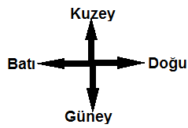
Bu cisme uygulanan kuvvetle ilgili olarak;

- Doğu yönündedir.
- Doğu – batı doğrultusundadır.
- 5 N büyüklüğündedir.

Bilgilerinden hangileri doğrudur?

A) Yalnız II B) I ve II
C) II ve III D) l, II ve III
4.
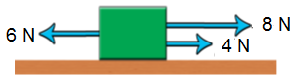
Şekildeki cisme etki eden net kuvveti hesaplamak isteyen öğrenci aşağıdaki işlemlerden hangisini yapmalıdır?

A) (8N + 4N) + 6N B) (8N – 4N) + 6N
C) (8N – 4N) – 6N D) (8N + 4N) – 6N

5. Hareketsiz duran bir cisme aynı anda aşağıdaki gibi dört kuvvet uygulanıyor.
5 N 5N
4 N 8 N

Buna göre cisme uygulanan net kuvvet kaç N olur?

A) 2 N B) 4 N C) 12 N D) 17 N

6. K, L ve M kuvvetlerinin büyüklüklerine ait grafik aşağıda verilmiştir.

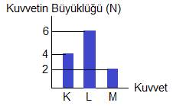
Buna göre aşağıdaki düzeneklerin hangisinde bileşke (net) kuvvet en büyüktür?

A)
K L
M

B)

K
L M
C)
K
M L

D)
L K
M

7. Sabit süratle hareket eden arabaya eşit bölmeli iki kuvvet aşağıdaki gibi uygulanıyor.
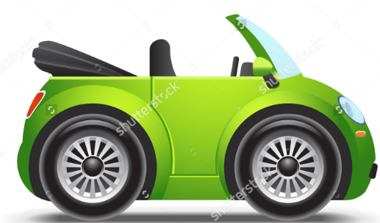

Buna göre araba ile ilgili olarak aşağıdakilerden hangisi yanlıştır?

- Dengelenmiş kuvvetlerin etkisindedir.
- Etki eden bileşke kuvvet sıfır (0) N’dur.
- Sabit süratle hareket etmeye devam eder.
- Araba önce yavaşlar sonra hızlanarak hareketine devam eder.

8. Özdeş K, L, M araçları başlangıçta aynı hizada durmaktadır. Araçlar oldukları yerden aynı anda harekete başladıktan bir süre sonra görünümleri aşağıdaki gibi oluyor.
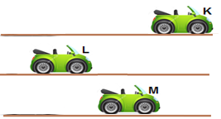
Araçların şekildeki gibi konumlanabilesi için süratleri hangi seçenekteki gibi olabilir?

 | K Aracı | L Aracı | M Aracı
A) | 10 m/s | 15 m/s | 30 m/s
B) | 15 m/s | 10 m/s | 5 m/s
C) | 6 m/s | 3 m/s | 6 m/s
D) | 30 m/s | 10 m/s | 20 m/s

9. Muhammed bir kutuyu aşağıdaki gibi üç farklı şekilde yerden kaldırıyor.
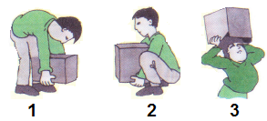
Muhammed’in kutuyu kaldırma şekli ile ilgili aşağıdakilerden hangisi doğrudur?

 | 1 | 2 | 3
A) | Doğru | Doğru | Yanlış
B) | Yanlış | Doğru | Doğru
C) | Yanlış | Yanlış | Yanlış
D) | Doğru | Doğru | Doğru

10. Kalp, damarlar ve kanın oluşturduğu sistemin görevleri arasında hangisi bulunmaz?

- Kan hücrelerinin üretimini sağlama
- Vücudun mikroplara karşı korunmasına yardımcı olma
- Hücrelerde biriken atık maddeleri gerekli organlara taşıma
- Hücrelerin besin ve oksijen ihtiyacını karşılama

11. Biri dolaşım sistemine ait olan, diğeri onunla ilişkili olan iki organımız şekilde gösterilmiştir.

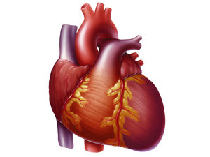 | 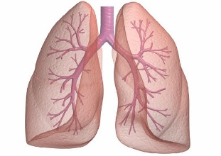

Belirtilen organlar arasındaki dolaşım ilişkisinin özellikleriyle ilgili olarak aşağıdaki ifadelerden hangisi doğrudur?

- İki organ arasında büyük dolaşım vardır. Bu dolaşımda kandaki oksijen oranı artarken, karbondioksit oranı azalır.
- İki organ arasında küçük kan dolaşımı vardır. Bu dolaşımda kandaki oksijen oranı artarken karbondioksit oranı azalır.
- İki organ arasında küçük dolaşım vardır. Bu dolaşımda kandaki karbondioksit oranı artarken, oksijen oranı azalır.
- İki organ arasında büyük dolaşım vardır. Bu dolaşımda kandaki karbondioksit oranı artarken, oksijen oranı azalır.

12. Üç öğrenciye ait kan grupları aşağıdaki gibidir.

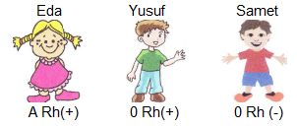
Buna göre aşağıdakilerden hangisi yanlıştır?

- Yusuf ve Samet’in Rh faktörleri aynı olsaydı aralarında kan alış verişi olabilirdi.
- Eda, Yusuf’a kan veremez.
- Samet, Eda’dan kan alamaz.
- Eda’nın kan grubu 0 Rh(+) olsaydı Samet’e kan verebilirdi.
13. Dolaşım sisteminde meydana gelen aksaklıklar istenmeyen hastalıkların ortaya çıkmasına neden olur. Bu yüzden sağlığımıza dikkat etmeliyiz.

Buna göre aşağıdaki faaliyetlerden hangisi dolaşım sistemi sağlığımızı olumsuz etkiler?

- Düzenli ve yaşa uygun egzersiz ve spor yapmak.
- Her besin türünden tüketmeye özen göstermek
- Vücut temizliğini uygun şekilde yapmak
- Her rahatsızlık durumunda ilaç kullanmak

14. Bazı damar çeşitleri kendilerini aşağıdaki gibi tanıtıyor.

K: Ben kalpten aldığım oksijence zengin kanı vücuda dağıtırım.

L: Kandaki maddelerin hücrelere ve hücrelerdeki atık maddelerin geçişi bende olur.

M: Vücuttaki kirli kanı toplayıp kalbin sağ kulakçığına getiririm.

Buna göre damar çeşitleri hangi seçenekte doğru verilmiştir?

 | K | L | M
A) | Atardamar | Toplardamar | Kılcal damar
B) | Toplardamar | Atardamar | Kılcal damar
C) | Kılcal damar | Toplardamar | Atardamar
D) | Atardamar | Kılcal damar | Toplardamar

15. Yapılan bir kan tahliline ait rapor aşağıdaki gibidir.

Kan Tahlili Sonucu
- Kandaki alyuvar oranı istenen düzeyin altında
- Kan pulcukları beklenen düzeyde ve yeterli
- Akyuvarlar görevini yerine getiremiyor

Buna göre bu bireyde aşağıdaki durumlardan hangisi gözlenmez?

- Hücrelere yeterince oksijen taşınmaması
- Yaralanma durumlarında kanı pıhtılaşıyor
- Sürekli hastalanma
- Vücudun mikroplara karşı dirençli olması
16. İçindeki oksijen yoğunluğunun artıp karbondioksit yoğunluğunun azalmaya başladığı bir anda, kanın geçmekte olduğu yer aşağıdakilerden hangisidir?

- Akciğer atardamarı
- Aort atardamarı
- Akciğer toplardamarı
- Akciğer kılcalları

17. Öğretmen ve öğrencileri arasında aşağıdaki diyalog geçmektedir.
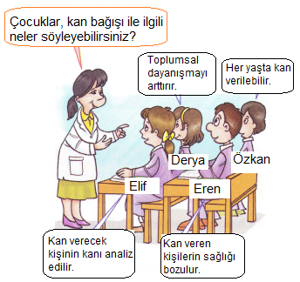
Buna göre öğretmenin sorusuna hangi öğrenci yanlış cevap vermiştir?

A) Derya B) Özkan
C) Elif D) Eren

18. Öğretmen dersini anlatırken, aşağıdaki posteri öğrencilere gösteriyor.
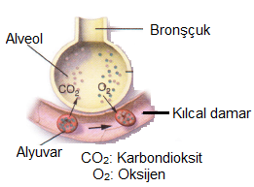
Bu poster üzerinde öğretmen aşağıdaki açıklamalarından hangisini yapamaz?

- Küçük dolaşımda gerçekleşir
- Solunum ve dolaşım sistemleri arasındaki ilişki belirtilmiştir.
- Bu olayla kandaki atıklar azaltılır.
- Kalpte gerçekleşir.
B. Aşağıdaki tabloda verilen bilgileri kullanarak yol – zaman ve sürat – zaman grafiklerini belirtilen alanlara çiziniz.

Yol (m) | 4 | 8 | 12 | 16
Zaman (s) | 2 | 4 | 6 | 8

I) Yol zaman grafiğini çiziniz. (9 puan)

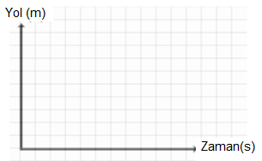

II) Sürat zaman grafiğini çiziniz. (9 Puan)

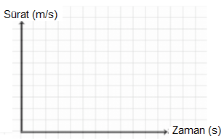

C. Kalp modelinde belirtilen odacıkların isimlerini yazınız. (4 Puan)

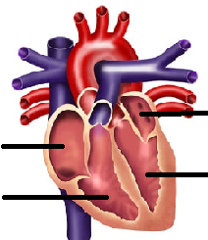

D. Aşağıdaki tabloda verilen durumları dengelenmiş veya dengelenmemiş kuvvet olma durumlarına göre işaretleyiniz. (6 Puan)

Duvar saatinde dönen akrep ve yelkovan
Dengelenmiş
Dengelenmemiş

Durağa yaklaşırken yavaşlayan otobüs
Dengelenmiş
Dengelenmemiş

Duvarda asılı duran tablo
Dengelenmiş
Dengelenmemiş

Sabit süratle giden helikopter
Dengelenmiş
Dengelenmemiş

Dağdan aşağı hızlanarak yuvarlanan kaya
Dengelenmiş
Dengelenmemiş

Dalında asılı duran elma
Dengelenmiş
Dengelenmemiş

Başarılar
Bilal ELÇİ
Fen Bilimleri Öğretmeni

